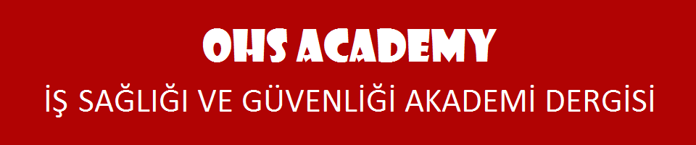

BASINÇLI GAZ TÜPLERİNDE GÜVENLİ ÇALIŞMA KOŞULLARI Recep YILMAZ¹
¹Işık Üniversitesi, İş Sağlığı ve Güvenliği Programı, Fen Bilimleri Enstitüsü, İstanbul, Türkiye
Özet
Bu çalışmada basınçlı gazların ve dolumu yapılan basınçlı yangın söndürme tüplerinin özellikleri ile birlikte üretimi ve dolumu yapılan atölyedeki çalışma koşullarına değinilmiştir. İş yerindeki ortama ilişkin gözlem ve analizler sonrası riskler tanımlanarak çalışanların iş sağlığı ve güvenliği açısından güvenli koşullarda çalışmalarına ilişkin öneriler sunulmuştur. Belirlenen dolum atölyesindeki gazların ve farklı özelliklerdeki yangın söndürme tüplerinin tanımlanmış olması ile birlikte üretim ve depolama aşamasındaki çalışma koşullarından kaynaklı olası tehlikelere, risklere karşı bilincin oluşması ve çalışanların meslek hastalıklarına ve diğer tehlikeli maruziyet koşullarına karşı korunması çalışmanın amacını oluşturmaktadır.
Anahtar Kelimeler: Basınçlı Gazlar, Basınçlı Tüpler, İş Sağlığı ve Güvenliği

SAFE WORK CONDITIONS IN PRESSURE GAS TUBES Recep YILMAZ¹
¹Işık University, Occupational Health and Safety Program, Institute of Science, Istanbul, Turkey
Abstract

In this study, the characteristics of the pressurized gas and the pressure fire extinguisher tubes which are filled and the working conditions of the workshop where the filling and the filling are done are mentioned. Following the observations and analysis of the workplace, the risks are defined and suggestions are made for the employees to work in safe conditions in terms of occupational health and safety. Possible hazards arising from the working conditions at the production and storage stages together with the identification of the gases in the specified filling workshop and fire extinguishing tubes in different specifications are aimed at creating awareness of risks and protecting employees from occupational diseases and other hazardous exposure conditions.
Keywords: Pressurized Gases, Pressure Tubes, Occupational Health and Safety
*Başlıca Yazar: recepyilmaz@demofire.com.tr ⁺Corresponding Author: recepyilmaz@demofire.com.tr

1. Giriş
Ülkemizde mevzuat ve yönetmeliklerle düzenlenen iş sağlığı ve güvenliği kanunu ile basınçlı kimyasal gazların sınıflandırılması, etiketlenmesi ve basınçlı gaz tüplerinin dolumuna, kullanımına ve depolanmasına ilişkin esaslar belirlenmiş ve bu esaslar doğrultusunda çalışma koşulları denetim altına alınmıştır. [3] Her ne kadar maddeler halinde düzenlenen yasalar mevcut olsa da tehlike arz eden patlayıcı ve yanıcı gazlar ve birlikte kullanılan ekipmanlar ile çalışmak bazen ciddi kayıplara neden olabilmektedir. Bu sebeple gerekli koşulların sağlanmasına yönelik yapılan bu çalışmamızda sektörde yapılan işler ve bu işlerde kullanılan basınçlı kimyasal gazların ve basınçlı tüplerin doğru kullanımına ve depolanmalarına yönelik uygulamalara değinilmiştir. [4]
Özellikle yangın tehlikelerini önlemek maksadıyla üretimi yapılan basınçlı gaz tüplerinin üretiminin ve dolum işlemlerinin yapıldığı sektörel alan iş sağlığı ve güvenliği açısından tehlikeli sınıfta yer almaktadır. Çalışmamızın ilk bölümünde genel olarak sektörde sıkça kullanılan basınçlı gazların ve dolumları yapılan tüplerin tanımlarına yer verilmiştir. Tüplerin içerisinde kullanılan gazların ve köpük bazlı kimyasalların içerik özelliklerine ayrıca değinilmiştir. Dolum aşamaları ve depolama koşullarının yanında, oluşabilecek diğer gaz derişim özellikleri ve ortama bağlı koşulların oluşturabileceği riskler anlatılmış, alınması gereken önlemler ve öneriler son bölümde sunulmuştur. Dikkat çekilmek istenen diğer bir husus ise, aslında tek başlarına çok zararlı görünmeyen bazı gazların ve tüplerin çevresel faktörlere bağlı olarak nasıl bir tehlike oluşturacağıdır. [4]
Sonuç olarak bu çalışma; basınçlı gazların ve gaz tüplerinin güvenli bir şekilde nasıl kullanılması ve depolanması gerektiğine ilişkin gözlemleri kapsamaktadır. Yapılan risk değerlendirme analizi, çalışanlardan edinilen bilgiler, çalışma ortamındaki birbirinden farklı bölümlerin gözlemlenerek analiz edilmesi tehlikelerin yerinde tespit edilmesine olanak sağlamıştır. Bu sayede gerekli bilincin oluşması ve önlemlerin yeterli seviyede alınması, olası tehlikeleri önleyerek çalışanların sağlığını korumanın yanında, iş ortamında doğabilecek zararların önlenmesi noktasında önem teşkil etmektedir. ‘’İngiltere İş Sağlığı ve Güvenliği Kurumu’ nun [HSE], Basınçlı Gaz Tüplerinin Güvenli Kulllanımı’’ 2004 tarihli Londra raporunda bu konuya kapsamlı bir şekilde dikkat çekilmiştir. [6]

2. Materyal ve Yöntem
Çalışmamız basınçlı yangın tüpleri dolumunun ve üretiminin yapıldığı iki ayrı atölyede; yerinde gözlem yapılarak, çalışan görüş ve önerileri de alınarak oluşturulmuş ve analiz edilmiştir.

3. Araştırma Bulguları
Endüstride yaygın olarak kullanılan basınçlı gaz ve gaz tüpleriyle yapılan çalışmalarda birçok tehlike söz konusudur. Tehlikelerin varlığına bağlı olarak başta çalışanların güvenliği olmak üzere iş yerinde yaşanabilecek olumsuz durumların meydana gelmemesi için; tehlike ve risklerin detaylıca belirlenmesi, analiz edilmesi ve gerekli olan tüm önlemlerin alınması önem arz etmektedir. Basınçlı tüplerin üretiminin, dolumunun ve depolanmasının sağlandığı iş yerinde yaptığımız inceleme sonucu saptanan; kimyasal, fiziksel, mekanik ve ergonomik tehlikelerin oluşturabileceği riskler ve alınması gereken önlemler analiz edilmiştir. Özellikle ele alınan basınçlı yangın tüpleri ile içerdiği gazların genel özellikleri ve güvenli çalışma koşullarının incelenmesi çalışmamızın temelini oluşturmaktadır.

Genel olarak üç çeşit basınçlı gaz tüpü vardır;
- Yüksek basınçlı tüpler: Bir kaç farklı boyutu bulunmaktadır. Yüksek basınçlı silindire beslenebilen bazı gaz örnekleri N₂, He, H₂, O₂ ve CO₂ ‘dir.

- Düşük basınçlı tüpler; Çeşitli boyutları mevcuttur. Düşük basınçlı silindire beslenebilen bazı gaz örnekleri LPG ve soğutucu gazdır.

- Asetilen tüpleri: Asetilen tüpleri genellikle piyasada 3, 5 ve 10 kilogram (kg) ağırlıklarında ve 25 atmosferik basınç birimi (atm) basıncında satılırlar. Asetilen yanıcı nitelikte olduğundan tüpün 1/3’u aseton ile doldurularak satışa sunulur. [2]

- Basınçlı Yangın Tüplerinde Kullanılan Gazların Genel Etkileri:

İnsan sağlığına ve ozon tabakasına etkileri bakımından basınçlı yangın tüplerinde kullanılan gazların bileşimleri ve yoğunlaşma özellikleri tablo 1’de belirtilmiştir. [8]
Tablo 1. Tüplerde Kullanılan Gazların Genel Özellikleri
Gazın Bileşimi | Ozon Tabakasına Etkisi | İnsan Sağlığına Etkisi | Atmosferde Kalma Süresi | Söndürme Konsantrasyonu
FM 200  Heptafloropropan  (C₃HF₇) | Yok | % 9 | 31-42 Yıl | % 7
NAF-S3  HCFC-Blend A | 0.044 | % 10 | 7 Yıl | % 8,6 – 11,2
FE-13 (CHF-23)  Triklorometan  CHCl₃ | Yok | % 50 | 264 Yıl | % 16,8
İNERT GAZ  %52 AZOT  %40 ARGON  %8 CO₂ | Yok | Yok | Sonsuz | % 42,8
ARGON  (IG-01) – Ar | Yok | % 43 | Sonsuz | % 38
CO₂ | Yok | % 6 | Sonsuz | % 30

(İstanbul İtfaiyesi Eğitim Yayınları Serisi 4, s.48-52, 2013) [8]
- FM 200 (Heptafloropropan-C₃HF₇-)

FM-200, HFC-227ea olarak da bilinen (1,1,1,2,3,3,3-Heptafluoropropane) Great Lakes firmasının markasıdır. FM-200, sadece karbon, florür ve hidrojen atomlarından oluşan florlu hidrokarbon sınıfına (HFC) aittir. Etkisi alevi soğutmak ve yanma sürecinin kimyasal reaksiyonunu bozmaktan oluşur. Alevlere maruz kaldığında, FM-200, yanmadan sorumlu zincir r eaksiyonlarını engelleyen az miktarda serbest radikal yayar. Diğer bir önemli husus ise FM-200'ün hassas cihazlara zararlı olmamasıdır. Parçacık veya yağlı kalıntı içermeyen temiz, gazlı bir maddedir. Oksijen içeriğinde önemli bir azalmaya neden olmaz ve bu nedenle insan tarafından işgal edilen binalar için de uygundur. Etkinleştirildikten sonra basit havalandırma önlemleri ile çıkarılabilir. Kendi içinde kurulumu ve bağlantıları yapılmış FM 200 yangın söndürme sistemi aşağıda gösterilmiştir. (Şekil.1) [1]
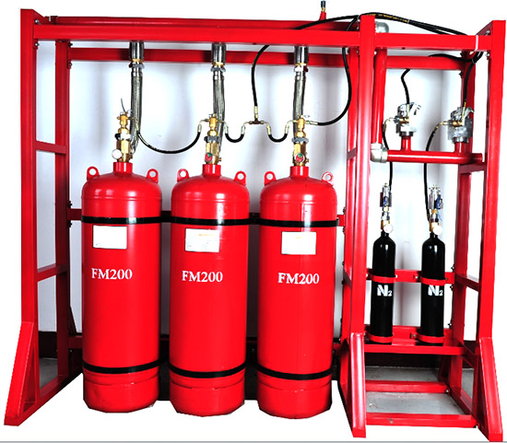
Şekil 1. FM 200 (Heptafloropropan-C₃HF₇-)

- NAF-S3 (HCFC-Blend A)
NAF S-III, elektrikli ve elektronik ekipman dahil olmak üzere çeşitli potansiyel yangın tehlikelerinin korunması için kullanılan temiz, iletken olmayan bir ortam gazıdır. NAF S-III, atmosferik basınçta temiz bir gazdır ve bir kalıntı bırakmaz. Renksiz ve aşındırıcı değildir. NAF S-III, yanma ve piroliz sırasında alevde oluşan serbest radikal zincir reaksiyonunu kırarak bir yangın söndürme maddesi olarak görev yapar. Halon 1301 gibi, NAF S-III, yanmış sıvılarla, derin oturmuş A sınıfı yangınlardan daha iyi bir verime sahiptir.
NAF S-III yangın söndürme sistemleri, muhafazalar içindeki yüzeyde yanan yangınları hızla baskılayabilme özelliğine sahiptir. Söndürücü madde, atmosfer basıncında bir gaz olan ve kapalı bir risk bölgesinde etkili olan özel olarak geliştirilmiş bir kimyasaldır. NAF S-III, en normal yangınları tasarım konsantrasyonunda 20 ° C'de % 8,60 oranında söndürür. Kuruluma hazır hale getirilmiş NAF S-III yangın söndürme sistemi aşağıda gösterilmiştir. (Şekil.2)[7]
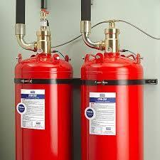
Şekil 2. NAF-S III (HCFC-Blend A)
- FE-13 (-CHF-23- Triklorometan CHCl₃)
FE-13, DuPont firması tarafından üretilen yüksek basınçlı bir söndürme gazıdır. Bu söndürücü gaz aynı zamanda ısının emilmesiyle de çalışır. Kendi yüksek buhar basıncı nedeniyle, FE-13, söndürme gaz tüpünü doldururken ek bir taşıyıcı gaz (nitrojen) gerektirmez. FE-13, soğutulmuş odalarda ve 7,5 metreye kadar yükseklikteki odalarda, ürünlerin korunması için en uygunudur. Bu yangın söndürücü madde için gözlenmeyen yan etki seviyesi % 50'dir ve hâlihazırda bir odada bulunan insanlar için yüksek güvenlik faktörü olan piyasada yangın söndürme maddesi bulunmamaktadır. FE-13 marka yangın söndürme sisteminin kurulum ve bağlantılarının yapılmış hali aşağıda gösterilmiştir. (Şekil.3)[1]

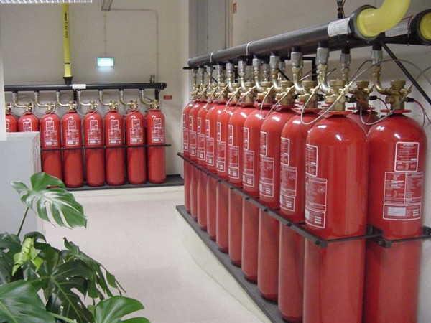
Şekil 3. FE-13(CHF 23-Triklorometan CHCl₃)
- İnert Gaz (%52 Azot + %40 Argon + %8 CO₂)
İnert Gaz, yaklaşık olarak hava ile aynı yoğunluğa sahip renksiz, kokusuz, elektriksel olarak iletken olmayan bir gazdır. İnert Gaz, silindir tertibatı içinde basınçlı gaz olarak depolanır. Korunan bir alana boşaldığında, nettir ve görmeyi engellemez. Hiçbir kalıntı bırakmaz ve sıfır ozon tüketme potansiyeline ve sıfır küresel ısınma potansiyeline sahiptir. [9]
İnert gaz - IG-541; % 52 azot, % 40 argon ve % 8 karbondioksit karışımının marka adıdır. Bu karışımın avantajı, karbondioksitin (CO₂) eşsiz karakteridir. Oksijenin olmaması durumunda, solunumu hızlandırır, böylece odada bulunan kişi bir oksijen kaynağına sahip olmaya devam eder. Inergen, nitrojen veya argondan daha pahalı olduğundan, özel güvenlik yönetmeliklerine tabi olan odalarda büyük oranda kullanılır. Kendi içinde bağlantıları tamamlanmış inert gaz olan IG-541 (% 52 azot, % 40 argon, % 8) marka yangın söndürme sistemi aşağıda gösterilmiştir. (Şekil.4)[1]
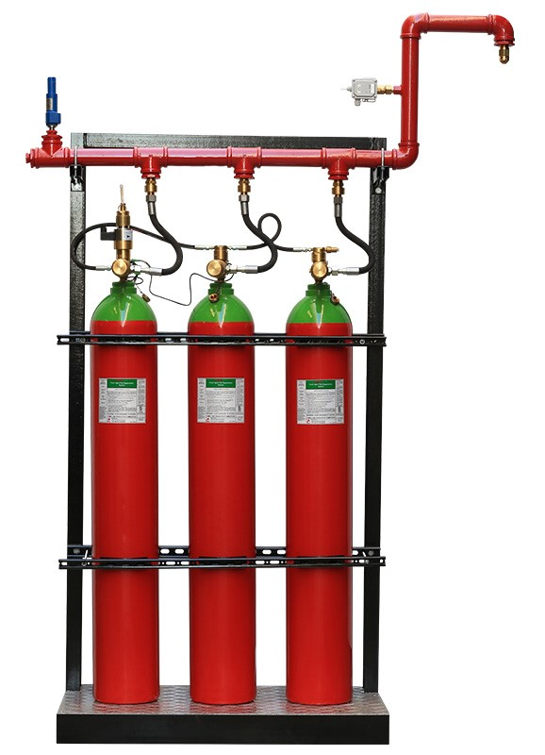
Şekil 4. İnert Gaz (%52 Azot + %40 Argon + %8 CO²)
- Argon - IG-01 (%100 Argon)
Argon, yüksek basınçlı çelik silindirlerde sıkıştırılmış bir gaz olarak sabit yangın söndürme sistemleri için bir yangın söndürme maddesi olarak depolanan ortam havasından elde edilen inert bir gazdır. Maksimum çalışma basıncı şu anda 300 bardır. Argon zehirli değildir. Ancak, özellikle yangın durumunda, gerekli yangın söndürme konsantrasyonunu oluştururken, yanma gazlarından ve oksijen eksikliğinden dolayı bir risk oluşabilir. Argon dünyanın atmosferinin % 0.93'ünü oluşturuyor. Havaya olan yoğunluğu 1.38: 1'dir.
Kendi yoğunluğu ve yüksek inertliği ("gerçek" inert gaz), argonun, bazı durumlarda, örneğin, nitrojen için avantajlı olduğu anlamına gelir. Metal yangınları için söndürme gazı olarak. Not: Bu gazın yüksek yangın söndürme konsantrasyonları, bazı durumlarda, oksijen eksikliği nedeniyle hayatları tehlikeye sokabilir. Birincil yangın söndürme etkisi: Boğmadır.[1]
- Azot - IG-100 (%100 İnert)
Azot, dünya atmosferinin % 78.1'ini oluşturan renksiz, kokusuz ve tatsız bir gazdır. Havayla ilgili yoğunluğu 0.967: 1'dir. Sabit yangın söndürme sistemleri için bir yangın söndürme maddesi olarak, nitrojen yüksek basınçlı çelik silindirlerde sıkıştırılmış bir gaz olarak depolanır. +15 C'lik bir atmosferik sıcaklıkta, maksimum çalışma basıncı şu anda 300 bardır. Azot zehirli değildir. Ancak, burada özellikle yangın durumunda gerekli yangın söndürme konsantrasyonunu oluştururken, yanma gazlarından ve oksijen eksikliğinden dolayı riskler oluşabilir.[1]
- Karbondioksit (CO₂)
Karbondioksit öncelikle B ve C yangın sınıfları ile savaşmak için uygundur. Fiziksel özellikleri nedeniyle karbon dioksit, yangın söndürücü ve yangın söndürme cihazlarında da kullanılan tek söndürücü gazdır. Sabit yangın söndürme sistemlerinde karbon dioksit, yüksek basınçlı çelik silindirlerde sıvılaştırılmış halde veya düşük basınçlı kaplarda −20 ° C'ye kadar soğutulur. Bir sıvı olarak depolanarak, önemli ölçüde daha büyük hacimde yangın söndürme maddesi verimli bir şekilde saklanabilir. Karbondioksit yüksek konsantrasyonlarda sağlığa zararlı olduğu için, meslek sigorta şirketleri% 5'in üzerinde bir sınır değerin aşılması durumunda özel koruyucu önlemler alırlar.[1]
- Kullanımı Yasaklanan Halokarbonlar
Montreal Protokolü ile kontrol altına alınan Bromklordiflormetan (Halon-1211), Bromtriflormetan (Halon-1301) ve Dibromtetrafloretan (Halon-2402) maddelerinin 5 inci madde uyarınca yayımlanacak tebliğ ile belirlenen zorunlu kullanım alanlarının dışında yeni kurulacak sabit yangın söndürme sistemleri ve elde taşınabilen yangın söndürücülerde kullanılması yasaktır. [5]
Halen sabit yangın söndürme sistemlerine sahip bulunan kurum, kuruluş ve işletmeler, bu Yönetmeliğin (Ozon Tabakasını İncelten Maddelerin Azaltılmasına Dair Yönetmelik) yürürlüğe girmesinden itibaren 3 ay içerisinde Bakanlığa sistemlerinde ne kadar halon bulunduğuna dair bildirimde bulunmak zorundadır. Bu bildirimde bulunanların bir yangın sonrasında sistemleri boşaldığında, bu sistemlerin ekonomik ömürleri dolana kadar ihtiyaç duyacakları halonun ithalatına ilişkin esaslar, Müsteşarlıkça belirlenir.[5]
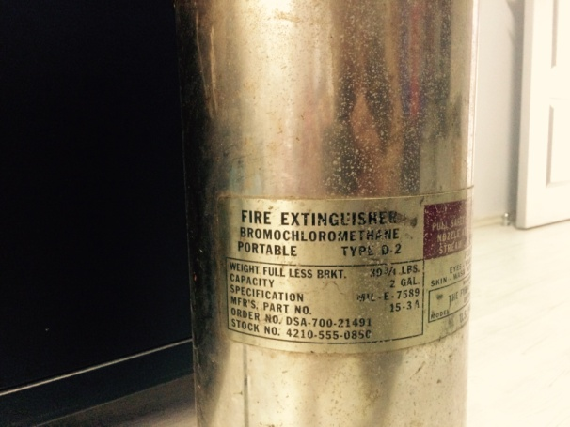
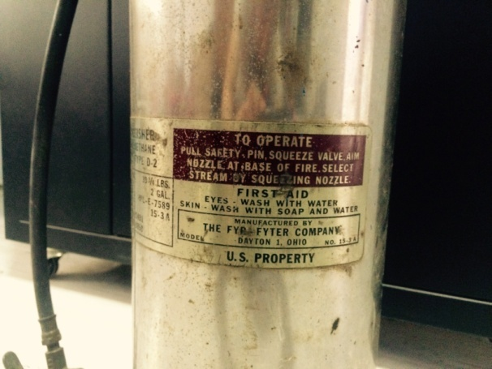
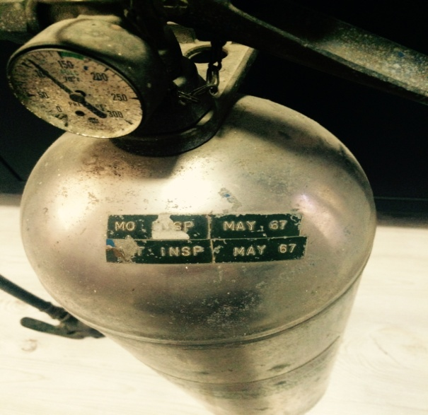
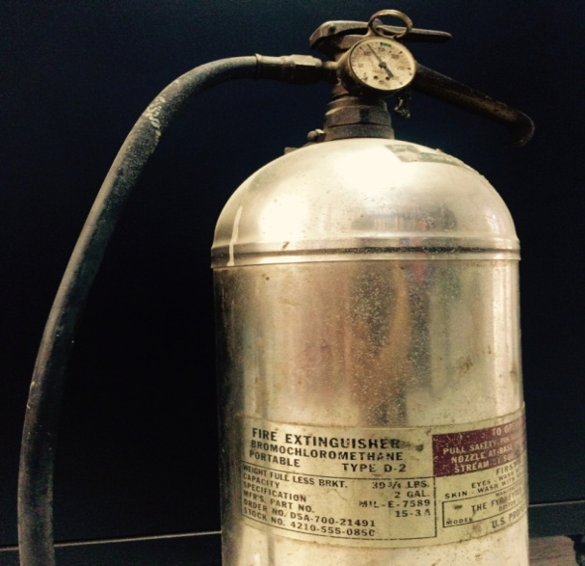
Şekil 5. MIL-E-7589 Şartname No’lu ve -1211-Bromoklorodiflorometan (CF₂BrCl) İçeren Mayıs 1967 Tarihli Amerikan Yapımı 2 Kg Kapasiteli Yangın Söndürme Tüpü (Saha Gezisi-1)

Yukarıdaki şekil 5’te gösterilen yangın söndürme tüpü, belirtilen tarihte üretilmiş ve sonraki yıllarda içerdiği gazın (Bromoklorodiflorometan ) ozon tabakasına zarar verdiği kanıtlanarak üretimi ve kullanılması yetkili kurumlarca kanuni olarak yasaklanmıştır. Örnek teşkil etmesi açısından çalıştığımız işyerindeki deponun tüp arşivinde orijinal haliyle fakat boş olarak muhafaza edilmektedir.
Tablo 2. Kullanımı Yasaklanan Halokarbonlar
Halon No | Kimyasal Adı | Formül | Yasaklanma Nedeni

-104 Karbontetraklorür CCl₄ Zehirli olması

-1001 Metil bromür CH₃Br Zehirli olması

-10001 Metil iyodür CH₃l -

-1011 Bromoklormetan CH₂BrCl Zehirli olması

-1211 Bromoklorodiflorometan CF₂BrCl Ozon tabakasına zarar vermesi

-1301 Bromotriflorometan CF₃ Br Ozon tabakasına zarar vermesi

-1202 Dibromodiflormetan CBr₂F₂ Zehirli olması

-2402 Dibromotetrafloroetan C₂F₄Br₂ Ozon tabakasına zarar vermesi

(Ozon Tabakasını İncelten Maddelerin Azaltılmasına Dair Yönetmelik, Resmi Gazete, 23766.sy, 2.Bl. 25.07.1999) [5]
- Basınçlı Gaz Tüpleri ile Güvenli Çalışma
Endüstride yaygın olarak kullanılan basınçlı gaz ve gaz tüpleriyle yapılan çalışmalarda birçok tehlike söz konusudur. Tehlikelerin varlığına bağlı olarak başta çalışanların güvenliği olmak üzere iş yerinde yaşanabilecek olumsuz durumların meydana gelmemesi için; tehlike ve risklerin detaylıca belirlenmesi, analiz edilmesi ve gerekli olan tüm önlemlerin alınması önem arz etmektedir. Basınçlı tüplerin üretiminin, dolumunun ve depolanmasının sağlandığı iş yerinde yaptığımız inceleme sonucu saptanan; kimyasal, fiziksel, mekanik ve ergonomik tehlikelerin oluşturabileceği riskler ve alınması gereken önlemler aşağıda belirtilmiştir.[6]
- Kimyasal Riskler

- Kimyasallarla çalışmada oluşabilecek tehlike durumlarında (yangın, temas vb.) kimyasalın özelliklerinin bilinmemesi nedeniyle oluşabilecek tehlikeler,
- Risk: Yanma, yaralanma, zehirlenme, meslek hastalığı, ölüm.
- Kimyasalların uygun bir şekilde depolanmamasından kaynaklı oluşabilecek tehlikeler,
- Risk: Patlama ile oluşabilecek ciddi yaralanma, yangın, ölüm.
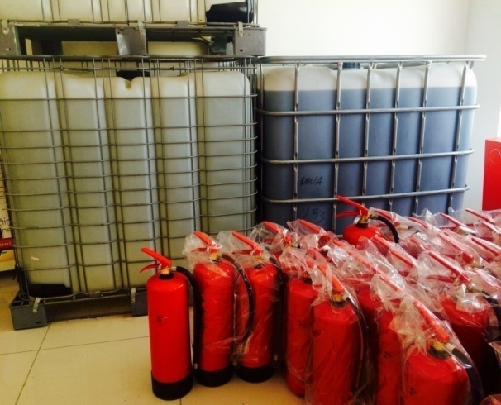
Şekil 6. Kimyasal Kaplar ve Basınçlı Gazlar (Saha Gezisi-2)
- Kimyasal madde bulunan kapların belirgin şekilde etiketlenmemesi,
- Risk: Yanlış kimyasal kullanımından kaynaklı; patlama, zehirlenme ve yangın.
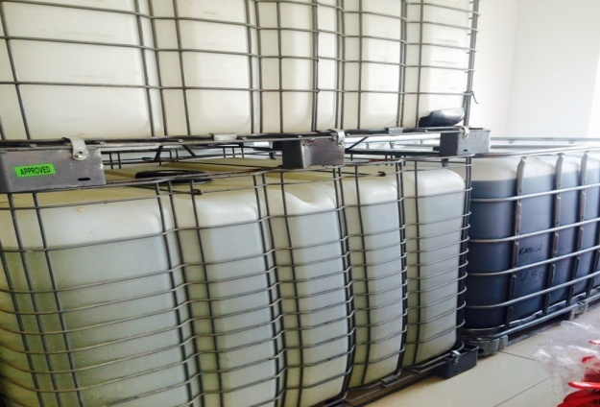
Şekil 7. Birlikte Depolanan Kimyasal Kaplar (Saha Gezisi-3)
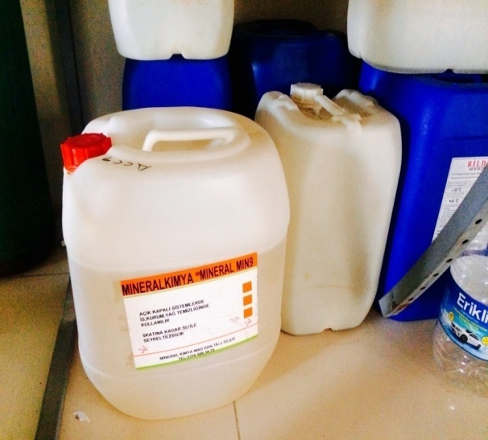
Şekil 8. Kimyasal İçeren Diğer Kaplar (Saha Gezisi-4)
- Genel havalandırmanın yetersiz olması,
- Risk: Ortamdaki havalandırmanın yetersiz olmasına bağlı olarak oluşacak yoğun kimyasal maruziyet sonucu zehirlenme ve ölüm.
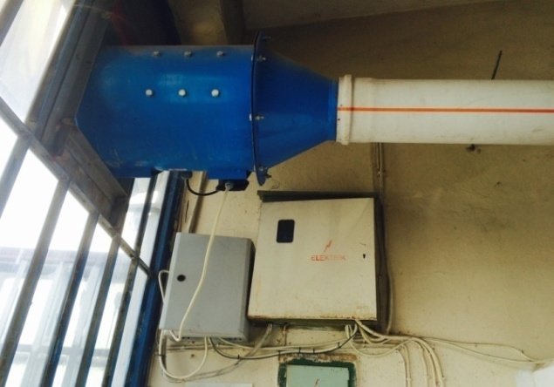

Şekil 9. Havalandırma Borusu
(Saha Gezisi-5)

- Tüplerin boyama işlemlerinin yapıldığı kabinlerin yeterli genişlikte olmaması,
- Risk: Alanın dar oluşuna bağlı olarak solunum yetersizliği yaşanabilir ve boya kokusuna yoğun maruziyet sonucu hastalık oluşabilir.
- Boyama işleminin yapıldığı bölümde uyarı levhası ve KKD kullanım levhasının olmaması,
- Risk: Çalışanın yaptığı işten kaynaklı oluşabilecek hastalıklara ve gözde tahrişe sebep olabilir.
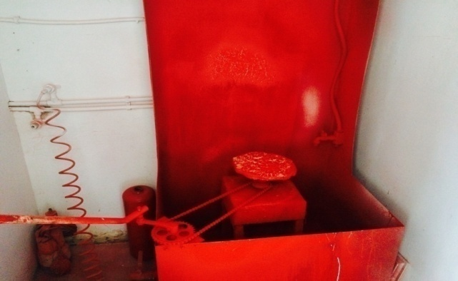
Şekil 10. Tüplerin Boyama Kabini
(Saha Gezisi-6)

- Dolum sırasında çalışanların kimyasal solunum maruziyetinin olması,
- Risk: Kimyasal gazların ortamda yayılması sonucu çalışanlarda zehirlenme olabilir.
- MSDS formlarının görünür şekilde çalışma ortamında bulunmaması,
- Risk: Kimyasalların yanlış kullanımından dolayı patlama, zehirlenme ve maddi kayıp oluşabilir. İlk yardım uygulamalarında yetersiz kalınabilir.

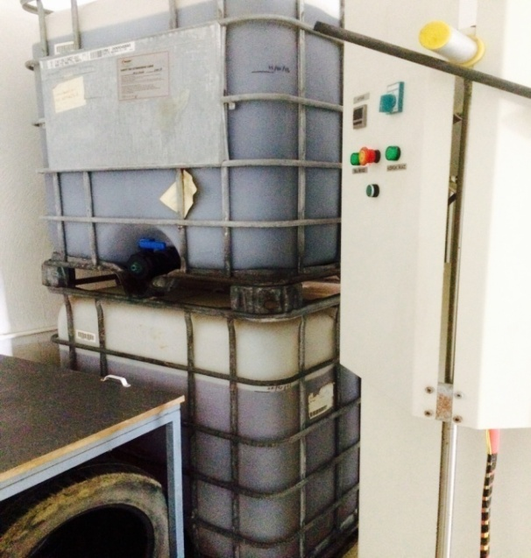

Şekil 11. Tüp Dolum Rampası
(Saha Gezisi-7)

- Dolum rampasındaki hatta kalan gazın serbestçe dışarı püskürtülmesi,
- Risk: Püskürtülen gazın ortamdaki başka bir gazın konsantrasyonu ile bütünleşmesine bağlı olarak patlama meydana gelebilir.
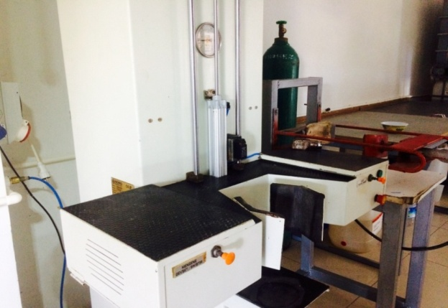

Şekil 12. Tüp Sabitleme Aparatı
(Saha Gezisi-8)
- Dolum rampasındaki dolum vanasının değişiminin talimatla uygulanmaması,
- Risk: Ekipmanda zarara yol açabilir, çalışanın emniyetine zarar verebilir.
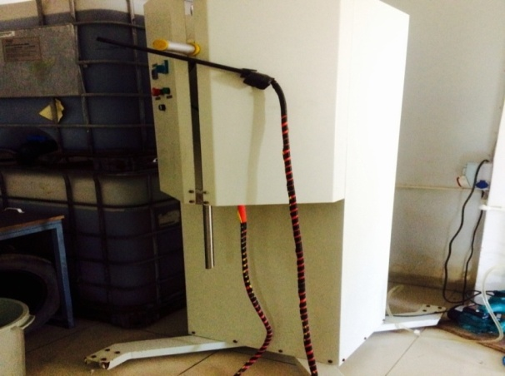
Şekil 13. Tüp Dolum Rampası (Saha Gezisi-9)
- Kimyasal dolumu yapılan tüplerin gruplandırılarak uygun çevre koşullarında (ısı, nem vb) depolanmaması,
- Risk: Dolumu yapılan tüpler içerdiği kimyasala özelliklerine göre depolanmadığında belirlenen ısı derecesinin üstünde ısıya maruz kalabilir ve patlamaya sebebiyet verebilir. Patlama, yangın, yaralanma ve zehirlenme ile birlikte maddi kayıplara yol açabilir.
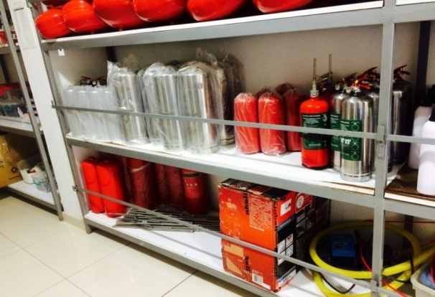
Şekil 14. Birlikte Depolanan Tüpler (Saha Gezisi-10)
- Deformasyona uğramış tüplerin ayrılarak işaretlenmemesi, uygun bölmede depolanmaması,
- Risk: Tekrar dolum yapılması ya da kullanılması halinde patlamaya sebebiyet verebilir, uygun bölümde depolanmalıdır.

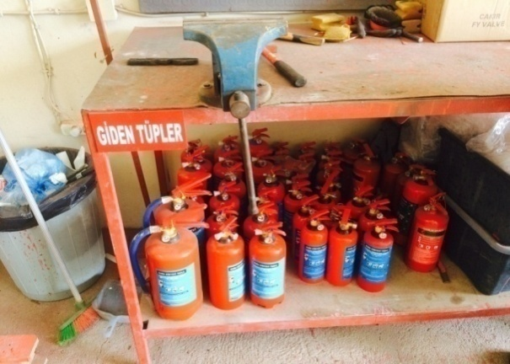

Şekil 15. Gönderilen Yangın Tüpleri
(Saha Gezisi-11)

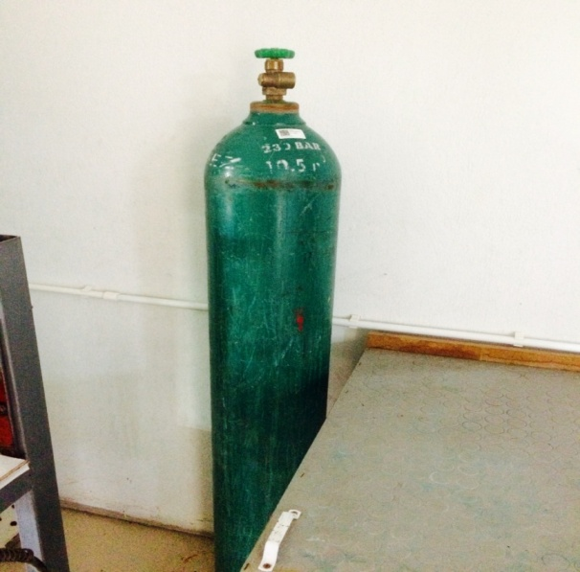

Şekil 16. Azot Tüpü (Saha Gezisi-12)

- Azot tüplerinin çelik halatlar ile sabitlenmemesi,
- Risk: Olası devrilme sonucu patlamaya ve yangına sebebiyet verebilir. Çalışanlarda ciddi yaralanmalara ve ölüme neden olabilir. İş yerine zarar verebilir.
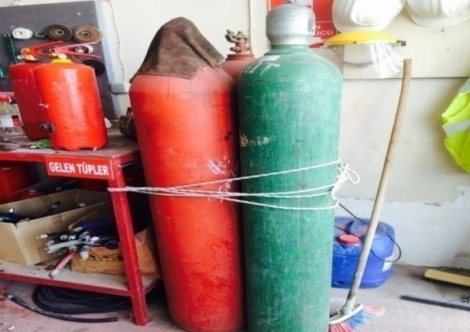

Şekil 17. Azot Tüpleri (Saha Gezisi-13)

- Alınması Gereken Önlemler

- Kimyasallar ile çalışırken dikkat edilmesi gereken hususları ve tehlikeleri içeren ‘’Kimyasal Maddelerin Kullanımı ve Depolanması Güvenlik Talimatı’’ hazırlanması ve çalışma ortamına asılarak talimata uyulması sağlanmalıdır. Kimyasal maddelerle çalışmalarda oluşabilecek patlama risklerine karşı çalışanlar iş sağlığı ve güvenliği konusunda eğitilmelidir.
- Kimyasalların yapısal özelliklerine göre gruplandırılması ve buna göre depolanması gereklidir. Personel bilgilendirilmelidir.
- Kaplar içerdikleri kimyasallar özelliklerine göre görünür şekilde etiketlenmelidir.
- Çalışma ortamı gerektiği şekilde havalandırılmalı ve ortam havasında yeterli derecede ölçüm yapılmalıdır.
- Boya kabinin yeterli ölçülerde tasarlanması ve gerekli havalandırmanın olması sağlanmalıdır.
- Çalışma talimatı görünür bir şekilde asılmalı ve çalışanın kişisel koruyucu donanım kullanması sağlanmalı bununla ilgili gerekli eğitim verilmelidir.
- Belirli noktalarda havalandırma ventleri kurulabilir ve belirli aralıklarla ortam ölçümleri yapılarak havalandırma sağlanabilir
- Malzeme Güvenlik Bilgi Formları çalışanların göreceği noktalarda bulunmalı ve bu konuda eğitilmeleri gereklidir.
- Hat’ta kalan gaz, balona gönderilerek vent yapılmalı ve ortam havalandırması yeterince sağlanmış olmalıdır.
- Gerekli çalışma ve uyarı talimatı göz hizasında ekipmanın yanına asılmalıdır.
- Tüpler, yangına en az 120 dakika dayanıklı ayrı binalarda veya bölmelerde, radyatör ve benzeri ısı kaynaklarından uzakta bulundurulması gereklidir.
- Kullanılmayacak derecede deformasyona uğramış tüpler işaretlenerek ayrılmalı ve iadesi yapılmalıdır, çalışanlar bu konuda bilgilendirilmeli, gerekli talimatlar verilmelidir.
- Tüpler özelliklerine göre ayrılan bölümde çelik halat zincirle sabitlenmiş bir şekilde olmalıdır.

- Fiziksel ve Mekanik Riskler

- Elektrik panosunda uyarıcı işaretlerin ve kaçak akım rolesinin olmaması,
- Risk: Başta çalışanların ve diğer ziyaretçilerin elektrik akımına kapılmaları sonucu yaralanma ve ölüm.
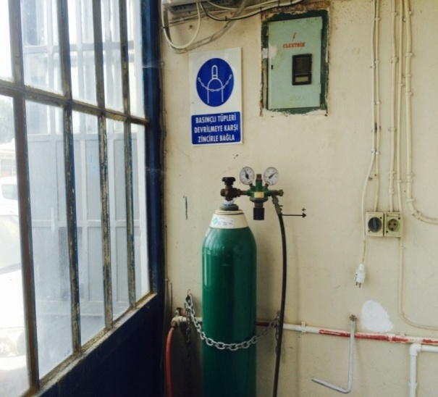

Şekil 18. Elektrik Panosu (Saha Gezisi-14)
- Çalışma tezgâhının düzensiz olması ve el aletlerinin deforme olması,
- Risk: Çalışanlarda yaralanma, iş yeri açısından zaman kaybı.
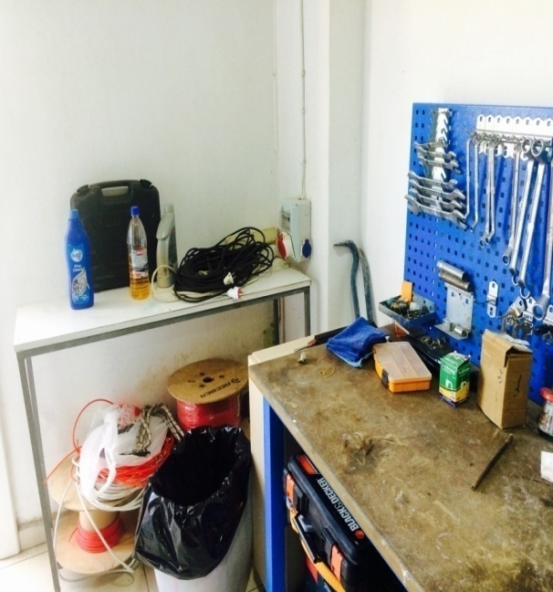

Şekil 19. Çalışma Tezgâhı (Saha Gezisi-15)

- Görünür biçimde kompresör çalışma talimatının olmaması, kompresörün yerinin patlamaya dirençli ayrılmış bir bölümde olmaması,
- Risk: Patlama, yangın ve ölüm.

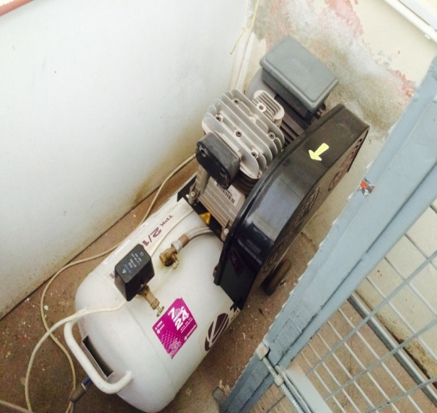

Şekil 20. Kompresörün Bulunduğu Bölüm
(Saha Gezisi-16)
- Dolap ve rafların sabitlenmemsinden doğacak tehlikeler,
- Risk: Devrilme, düşme ve yaralanma.
- Diğer elektronik test cihazlarının yanında kullanma talimatının asılı olmaması,
- Risk: Yanlış kullanımdan dolayı elektrik çarpması ve yanma oluşabilir.
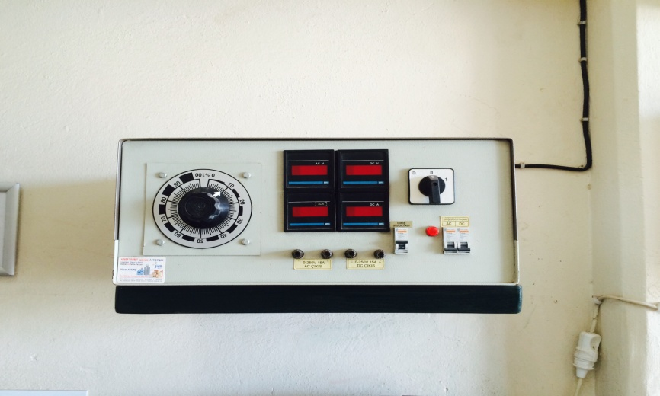

Şekil 21. Tüplerin Test ve Ölçüm Cihazı
(Saha Gezisi-17)

- Çalışma alanında kullanılan kablolar ve şalterlerin önünde malzeme istiflenmesi, prizlerdeki topraklama yetersizliği,
- Risk: Elektrik çarpması, yaralanma ve ölüme sebebiyet verebilir.
- Gürültülü çalışan kompresör ile diğer test ve basınç ölçüm cihazlarının çıkardığı gürültü düzeyi,
- Risk: Çalışanlar arasında iletişim sorunu oluşabilir ve gürültüye uzun süreli maruziyet sonucunda çalışanlarda psikososyal etmenler meydana gelebilir (Stres, öfke hali, konsantre bozukluğu, çalışma veriminin düşmesi vb)
- Acil durumlara neden olan olaya ilişkin (yangın, gaz kaçağı, deprem vb.) aranması gereken birimlerin numaralarının iş yerinde olmaması,
- Risk: Acil durumlara zamanında müdahale edilememesi ile birlikte can ve mal kaybı riskleri.

- Alınması Gereken Önlemler

- Elektrik panolarında yeterli seviyede uyarıcı işaretler olmalı, kaçak akım rolesi bulunmalı ve yetkisiz kişilerin kullanımı engellenmelidir. Elektrik panosunun altına yalıtkan paspas temin edilmeli ve gerekli işaretlemeler yapılmalıdır.
- Elektrik ve işler için kullanılan el aletleri (pense, kargaburun, tornavida vb.) uygun şekilde yalıtılmış ve yağdanlıkların, süpürgelerin, fırçaların ve diğer malzemelerin sapları akım geçirmeyen malzemeden olmalıdır. İş yerindeki kullanılacak el aletleri yapılacak işe uygun malzemeden yapılmış olmalı ve yalnız yapımına özgü işlerde kullanılmalıdır.
- Öncelikle kompresörün periyodik bakımları yılda bir sefer yapılmalı ve uygun kullanmalı talimatı çalışanların göreceği bir biçimde asılmalıdır. İş yerindeki sabit kompresörler patlamalara karşı dayanıklı bir bölmede olmalıdır.
- Dolap ve raflar ile birlikte içerisinde bulunan malzemeler sağlam bir şekilde sabitlenmelidir ve düşmemesi için gerekli tedbir alınmalıdır. El aletlerinin kullanıldığı raflarda etekli boyu 2cm olmalıdır.
- Tüm elektronik cihazların yanına kullanma talimatı asılmalı çalışanlara bu konuda eğitim verilmelidir.
- Çalışmanın yapıldığı alanda ekli ya da sıyrık kablolar kullanılmamalı, elektrik ve topraklama hattı kontrol edilmeli, kablolar çalışana ve iş ekipmanına zarar verecek şekilde ayakaltında olmamalı, kullanım talimatına uyulmalıdır.
- Gürültü kaynağı elden geldiğince azaltılmalıdır, çalışanlar kişisel koruyucu donanım (kulaklık, kulak tıkacı vb) kullanmalıdır.
- İş yerinde kullanılan acil çıkış kapısı işaretlerinin anlamları ve bu işaretlerin gerektirdiği davranış biçimleri yazılı talimat haline getirilerek görünecek biçimde asılmalıdır. İşveren bu konuda çalışanları bilgilendirilmelidir. Acil çıkış kapıları dışarı doğru açılmalıdır.
- İş yerinde kullanılan işaretlerin anlamları ve bu işaretlerin gerektirdiği davranış biçimleri yazılı ve görsel talimat haline getirilerek uygun yerlere asılmalıdır. İşveren, iş yerinde kullanılan güvenlik ve sağlık işaretleri ve talimatları hakkında çalışanları bilgilendirmelidir. Talimatlara uyum denetlenmelidir.
- Acil duruma neden olan olayların bildirimi için ilgili birim ve kurumların telefon numaraları görünür biçimde uygun yerlere asılmalıdır.

- Ergonomik Riskler

- Termal konfor şartlarının sağlanmaması,
- Risk: Çalışanların hastalanması ve iş veriminin düşmesi,
- Aydınlatmanın yetersiz olması veya gereğinden fazla olması,
- Risk: Gözde yorgunluk, görme bozuklukları veya gözde kişisel rahatsızlıklar meydana gelebilir.
- El ile yanlış pozisyonda tüplerin taşınması,
- Risk: Kas iskelet sistemi rahatsızlıkları oluşabilir.

- Alınması Gereken Önlemler

- İşyerlerinde termal konfor şartlarının çalışanları rahatsız etmeyecek şekilde, çalışma alanları kullanım amaçlarına göre yeterli sıcaklıkta bulundurulmalıdır. Isıtma ve soğutma amacıyla kullanılan araçlar, çalışanı rahatsız etmeyecek ve kaza riski oluşturmayacak şekilde yerleştirilmeli, bakım ve kontrolleri yapılmalıdır. Atölye ya da ofis içi çalışmalarda ortam ısısı 21-23 derece, nem oranı % 45-55 arasında olmalıdır.
- Tüm alanlarda yeterli aydınlatma sağlanmalı ve aydınlatmalar çalışır halde bulunmalıdır. Arızalı lambalar değiştirilmeli ve aydınlatma iş yapılan ortama göre ayarlanmalıdır.
- 25 Kg.dan ağır yükler el ile tek kişi tarafından kaldırılmamalıdır. Çalışanlar aynı pozisyonda sürekli olarak çalışmamalıdır. Yüklerin kaldırılması, ekipmanların itilmesi veya çekilmesi uygun duruş pozisyonunda yapılmalıdır.

- Basınçlı Gaz Tüplerinin Depolanması

- Gaz tüpleri; havalandırılmış, iyi aydınlatılmış ve yanıcı maddelerden uzak bir yerde muhafaza edilmelidir.
- Gazlar tiplerine göre belirlenmiş ve kolayca ayırt edilebilen yerlerde depolanmalıdır.
- Zehirli, kriyojenik ve asal gazlar ayrı yerlerde depolanmalıdır.
- Yanıcı gaz içeren tüpler; oksijen ve diğer oksidan tüplerinden yanmaz bir duvarla ayrılmalı ya da aralarında en az 6,1 metre mesafe olmalıdır.
- Tüplerin etiketleri kesinlikle sökülmemelidir.
- Tüpler yetkisiz personelin ulaşamayacağı bir yerde depolanmalıdır.
- Depo alanları; fazla ısı ve açık ateş kaynaklarından uzak bir yerde, kapalı veya yeraltında olmalıdır.
- Kuru, soğuk ve iyi havalandırılmış olmalıdır.
- Açık havada depolama, kuru ve havadan korunmuş olmalıdır. [4]
Tüpler:
- Grup 1 ve Grup 2 birlikte depolanmaz.
- Grup 3 ve Grup 4 birlikte depolanmaz.
- Grup 2 ve Grup 4 birlikte depolanmaz.

Tablo 3. Birlikte Depolanabilen ve Depolanamayan Gruplar
1.GRUP | 2.GRUP | 3.GRUP | 4.GRUP | 5.GRUP | 6.GRUP
Yanıcı olmayan  Korozif olmayan  Az Toksik  Yakıcı | Yanıcı,  Korozif olmayan  Az Toksik, | Yanıcı  Korozif  Toksik | Toksik,  Korozif,  Yanıcı Olmayan  Yakıcı, | Kendiliğinden Tutuşan | Çok Toksik
Argon,  Karbon- dioksit  Helyum, Azot,  Oksijen, | Asetilen,  Hidrojen,  Propan, Bütan, | Amin,  Merkabtan,  Halojenli hidrokarbon içeren özel gaz karışımları, | Hidrojen,  Klorür, Flor ve Florürler,  Asit Gazları, | Slan, | Arsin, Fosfin, Azot, Oksitler,

(Metal Sektöründeki İş yerlerinde Gaz Tüpleri için Kullanım ve Güvenlik Şartları, 54.Yayın, 11.2012) [4]

- Boş Tüplerin Depolanması

- Boş tüpler, ayrı ve kolay tespit edilebilecek şekilde depolanmalıdır.
- Boşalan tüpler derhal depo alanına getirilmelidir.
- Boşalan tüpün havayı geri emip, nem ve toz almaması için biraz basınçlı bırakılmalıdır. [4]

4. Sonuç ve Tartışma
Basınçlı gaz tüpleri ile güvenli çalışmaya yönelik saptanan ve ortaya çıkması muhtemel tehlike ve risklerin engellenmesi, bu alana yönelik kurallar ve talimatlarla engellenmeye ya da en aza indirilmeye çalışılsa da; gerek ortam faktörleri gerekse çalışanların ya da sorumluların yeterince dikkatli davranmaması sonucu tehlike ve riskler varlığını koruyacaktır. Belirtilen tehlikelerin başında; tüplerde kullanılan gazların ve dolumu ile depolaması yapılan tüplerin yangına ya da patlamaya sebebiyet vermesi gelmektedir. Özellikle vurgulanması gereken; insana ve atmosfere zararının nerdeyse hiç olmadığı ya da çok az olduğu bilinen yangın söndürme tüp ve cihazlarında kullanılan gazların aslında yanlış koşullarda doluma ve depolamaya tabi tutulduğunda çok ciddi tehlikelere yol açabileceğidir. Gözlemlenen diğer bir husus, özelliklerinden dolayı saf gibi görünen gazlardaki düşük yoğunluğun, dolum esnasında çalışanları o an için rahatsız etmemesi ya da çalışanlarda ani hastalık durumu oluşturmamasına bağlı olarak çalışanlardaki meslek hastalığı bilincinin ve bu konudaki dikkatin yetersiz olmasıdır. Sektörde çalışanlara yönelik öneriler aşağıda belirtilmiştir;
- Olası bir patlama ve yangın riskine karşı çalışanlar yapılan işin niteliğine bağlı olarak, güncellenerek eğitime tabi tutulmalıdır.
- Çalışılan ortamda asılı olan yazı ve talimatlar çalışanların görebileceği noktalarda ve kullanılan ekipmanların yanında ya da yakınında olmalıdır.
- Tüm basınçlı ve kimyasal gazların MSDS formları hazırlanarak çalışanların görebileceği şekilde, depolanan kaplara asılmalı ve çalışanlara bu konuda bilgiler verilmelidir.
- Masum gibi görünen ve çalışanları o an için etkilemeyen gazların çok az tehlikesi olduğu bilinse dahi ortam faktörlerine ve depolama koşullarına bağlı olarak risk yaratacağı bilinci eğitimlerde özellikle belirtilmeli, dolumunda ve depolamasında gerekli olan uyarı ile levhalar asılmalıdır.
- Depolanan gazların uygun ve ayrı bölümlerde depolanmamasına bağlı olarak oluşabilecek yoğun ve tehlikeli konstantrasyonun engellenmesi için gaz tanklarının ayrı bölümlerde depolanması gereklidir.
- Dolum yapılan atölye ve depolanan gazların bulundukları bölüm yeterince havalandırılmalıdır.
- Çalışanların iş sırasında KKD kullanımı sağlanmalı, çalışanlar bu konuda eğitilmeli ve denetlenmelidir.
- Tüplerin dolumlarından sonra dolum rampasında pompa içerinde kalan hava ya da gaz kontrollü püskürtülmediler.
- Çalışma yapılan atölyede gaz, ısı ve hava ölçümleri yapılmalıdır, standart değerler korunmalıdır.
- Dolumu yapılan tüplere Kg cinsine göre dolum yapılmalı ve basınçlandırılmalıdır.
- Tüpler özelliklerine göre uygun bölümlerde depolanmalı, bulundukları bölümün ortam ısısı denetlenmelidir ve aşılmayan oranda, standart ısıda depolanmaları sağlanmalıdır.
- Deforme olmuş boş tüpler kendilerine ayrılan bölümde istiflenmeli, kullanılmayacak kadar deforme olanlar ayrılmalı ve iadesi yapılmalıdır.
- Alımı ya da kullanımı yapılan tüm tüplerin gerekli kalite ve kullanım sertifikalarının olmasına dikkat edilmeli aksi halde kullanılmamalıdır.
- Çalışma ortamında kullanılan test ve basınç ekipmanları ile diğer elektronik cihazların tehlikeye sebebiyet vermemesi için talimatlarına uygun şekilde kullanılmalı, bölümleri ayrı olmalıdır.
- Çalışanların bulundukları ortam, kendilerini rahatsız etmeyecek şekilde havalandırılmalı, aydınlatılmalı ve ısı değerleri konforlu şekilde ayarlanmalıdır.
- Kullanılan tüm ekipmanların kalibrasyonu yapılmış olmalıdır.
- Elektrik panoları ve diğer elektrik kabloları tehlike oluşturmayacak şekilde dizayn edilmeli, bulundukları noktalar uyarı levhaları ile desteklenmelidir.
- Çalışanlar sürekli maruziyet sonucu oluşabilecek meslek hastalıkları konusunda eğitilmeli, bilgilendirilmeli ve yaptıkları işe göre periyodik olarak denetlenmelidirler.

5. Kaynaklar
Saha Gezisi-1. (Demo Fire Yangın Söndürme Sistemleri San. Tic. Ltd. Şti.)
Saha Gezisi-2. (Demo Fire Yangın Söndürme Sistemleri San. Tic. Ltd. Şti)
Saha Gezisi-3. (Demo Fire Yangın Söndürme Sistemleri San. Tic. Ltd. Şti)
Saha Gezisi-4. (Demo Fire Yangın Söndürme Sistemleri San. Tic. Ltd. Şti)
Saha Gezisi-5. (Demo Fire Yangın Söndürme Sistemleri San. Tic. Ltd. Şti)
Saha Gezisi-6. (Demo Fire Yangın Söndürme Sistemleri San. Tic. Ltd. Şti)
Saha Gezisi-7. (Demo Fire Yangın Söndürme Sistemleri San. Tic. Ltd. Şti)
Saha Gezisi-8. (Demo Fire Yangın Söndürme Sistemleri San. Tic. Ltd. Şti)
Saha Gezisi-9. (Demo Fire Yangın Söndürme Sistemleri San. Tic. Ltd. Şti)
Saha Gezisi-10. (Demo Fire Yangın Söndürme Sistemleri San. Tic. Ltd. Şti)
Saha Gezisi-11. (Demo Fire Yangın Söndürme Sistemleri San. Tic. Ltd. Şti)
Saha Gezisi-12. (Demo Fire Yangın Söndürme Sistemleri San. Tic. Ltd. Şti)
Saha Gezisi-13. (Demo Fire Yangın Söndürme Sistemleri San. Tic. Ltd. Şti)
Saha Gezisi-14. (Demo Fire Yangın Söndürme Sistemleri San. Tic. Ltd. Şti)
Saha Gezisi-15. (Demo Fire Yangın Söndürme Sistemleri San. Tic. Ltd. Şti)
Saha Gezisi-16. (Demo Fire Yangın Söndürme Sistemleri San. Tic. Ltd. Şti)
Saha Gezisi-17. (Demo Fire Yangın Söndürme Sistemleri San. Tic. Ltd. Şti)
[1].https://accuro.at/en/technologie-en/gas-extinguishing-systems.html[Accuro Fire Protection System, 17.08.2018]
[2].https://www.hvaceducationaustralia.com/Resources/PDF/BOC_Guidelines_for_Gas_Cylinder_Safety.pdf (A Member of the Linde Group [BOC], 2008)
[3].(Resmi Gazete, Binaların Yangından Korunması Hakkında Yönetmelik, Tehlikeli Maddelerin Depolanması ve Kullanılması, 8.Ks.,1.Bl. Sayı:26735, 19.12.2007)
[4].(Çalışma ve Sosyal Güvenlik Bakanlığı [ÇSGB], İş Teftiş Kurulu Başkanlığı, 2012)
[5].http://www.banvitas.com/pdf/ozon%20tabakasini%20incelten%20maddelerin%20azaltilmasina%20dair%20yon..pdf[www.banvitas.com, 25.07.1999]
[6].(Health and Safety Executive, [HSE], 2004)
[7].https://www.indiamart.com/proddetail/nafs-3-gas-flooding-system-10917319548.html [Indıamart Gas Flooding System, 17.08.2018]
[8].(İstanbul Büyükşehir Belediyesi İtfaiye Eğitim Merkezi [İBİTEM], 2013)
[9].https://www.naffco.com/uae/en/products/view/inert-gas-system#cookieagree [Naffco Passıon to Protect, 17.08.2018]

Teşekkür
Bu çalışma, Işık Üniversitesi İş Sağlığı ve Güvenliği Yüksek Lisans Programında gerçekleştirilmiştir. Demo Fire Yangın Söndürme Sistemleri San. Tic. Ltd. Şti ‘ye katkılarından dolayı teşekkür ederiz.

